**ЛАБОРАТОРНА РОБОТА No6**

**Тема роботи:** “Створення та визов функцій мови програмування JavaScript”

**Мета роботи:** Отримати теоретичні знання та практичні навики створення

функцій JS.

**Хід роботи**

**Завдання:** Створити функцію для розрахунку суми для трьох аргументів a, b, c та вивести результат у тег <task3>.

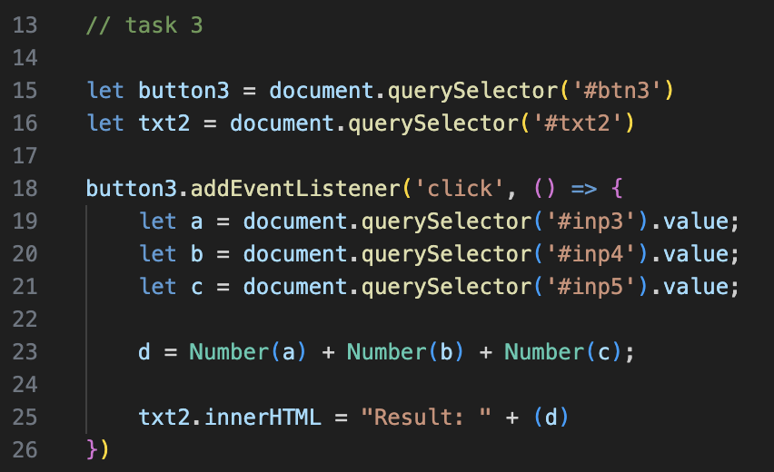

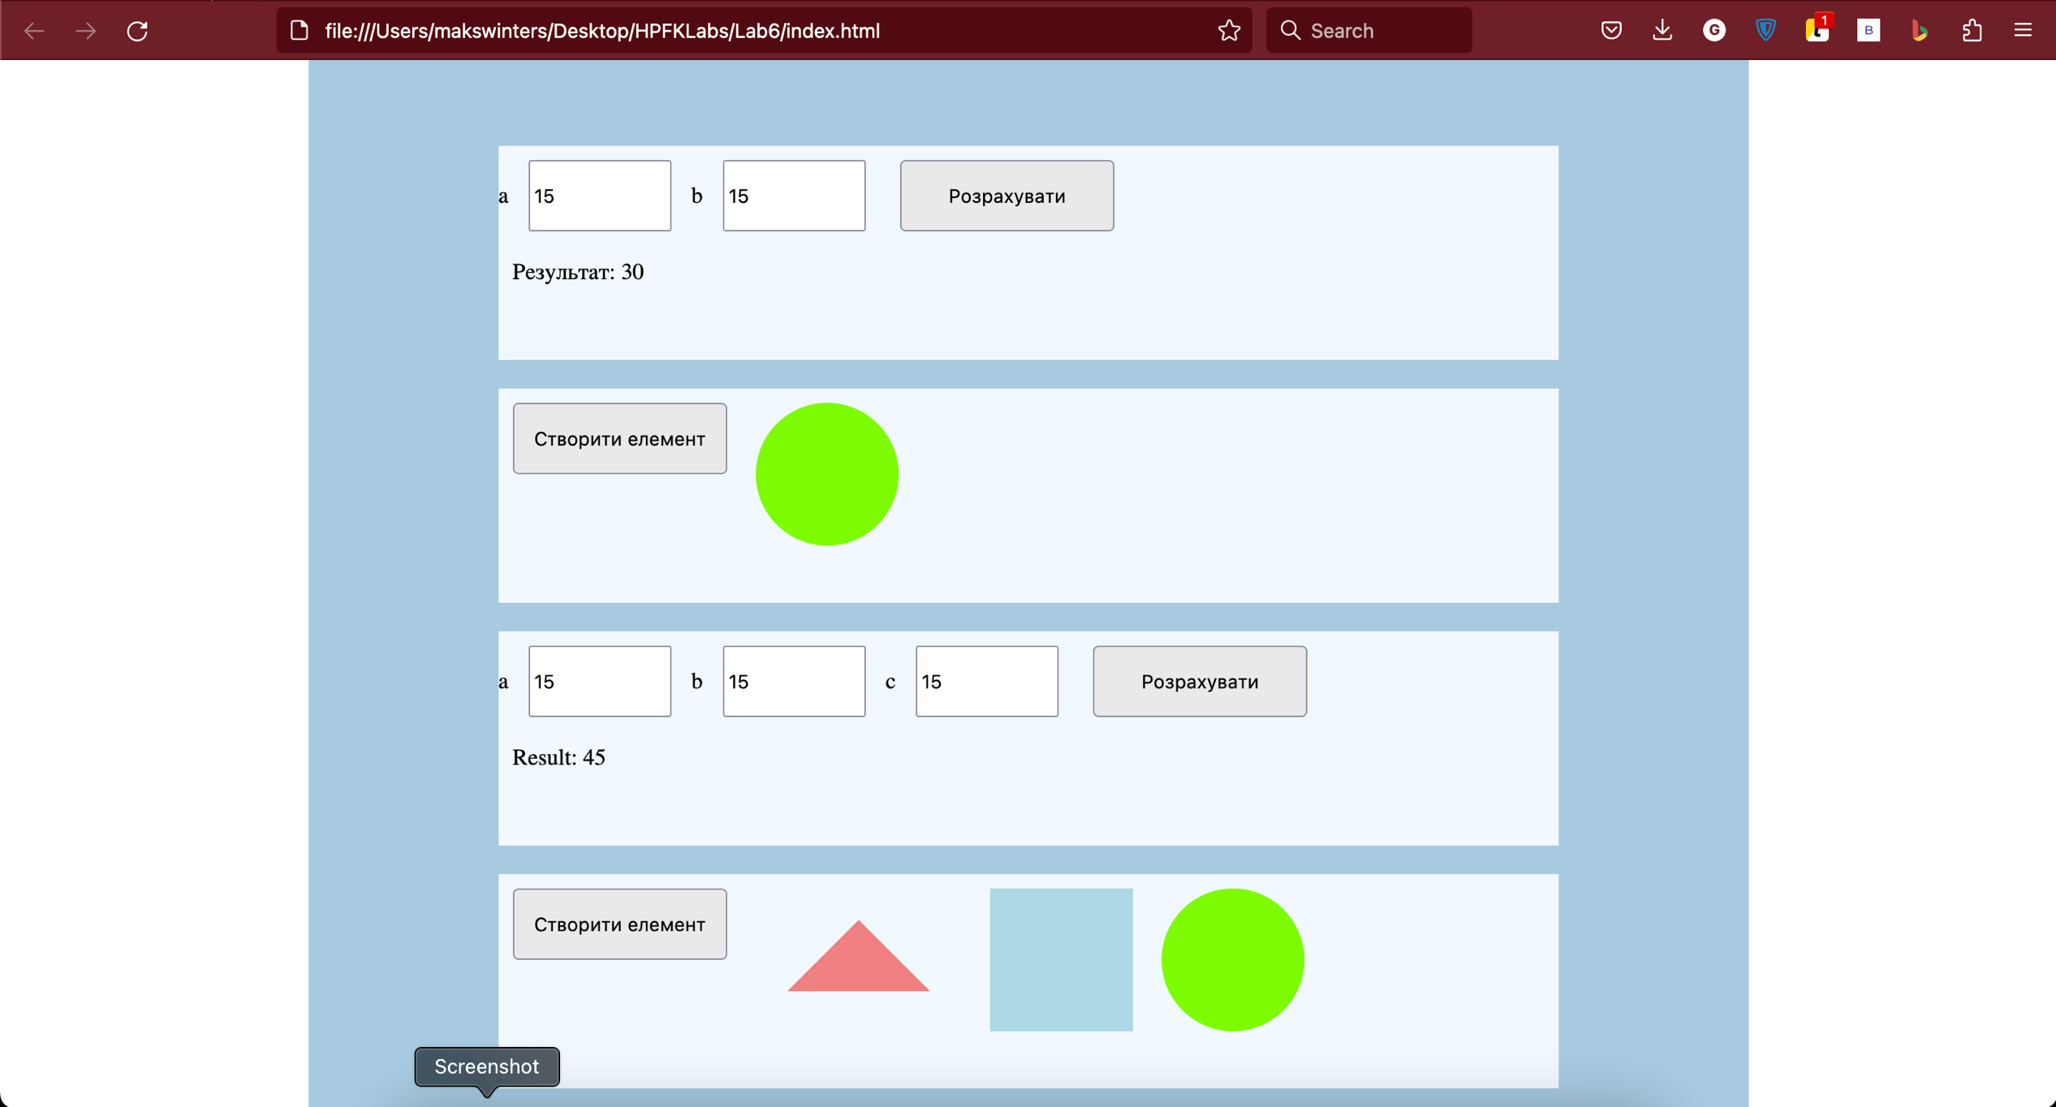

|  |  |  |  |  |  |  |  |  |  |  |
| --- | --- | --- | --- | --- | --- | --- | --- | --- | --- | --- |
|  |  |  |  |  |  | | | | | |
|  |  |  |  |  |
| Змн.. | Арк. | № докум | Підпис | Дата |
| Розроб. | | Горобець М. |  |  |  | Літ. | | | Арк. | Листов |
| Перевір. | |  |  |  |  | y |  | 1 |  |
|  | |  |  |  | ХДПК  407-АКIТ | | | | |
| Н. Контр. | |  |  |  |
| Утв | |  |  |  |

**Завдання:** Створити функцію, яка буде додавати будь-який об’єкт при

натисканні на кнопку.

|  |  |  |  |  |  |  |
| --- | --- | --- | --- | --- | --- | --- |
|  |  |  |  |  |  | Лист |
|  |  |  |  |  |  |
| Изм. | Лист | № докум | Подпись | Дата |

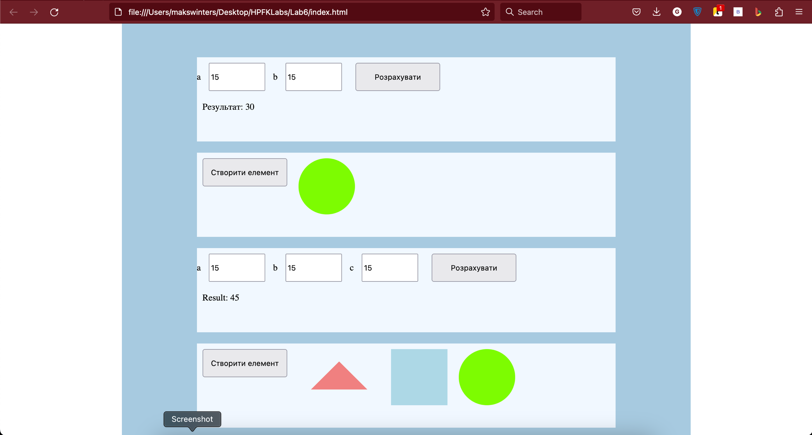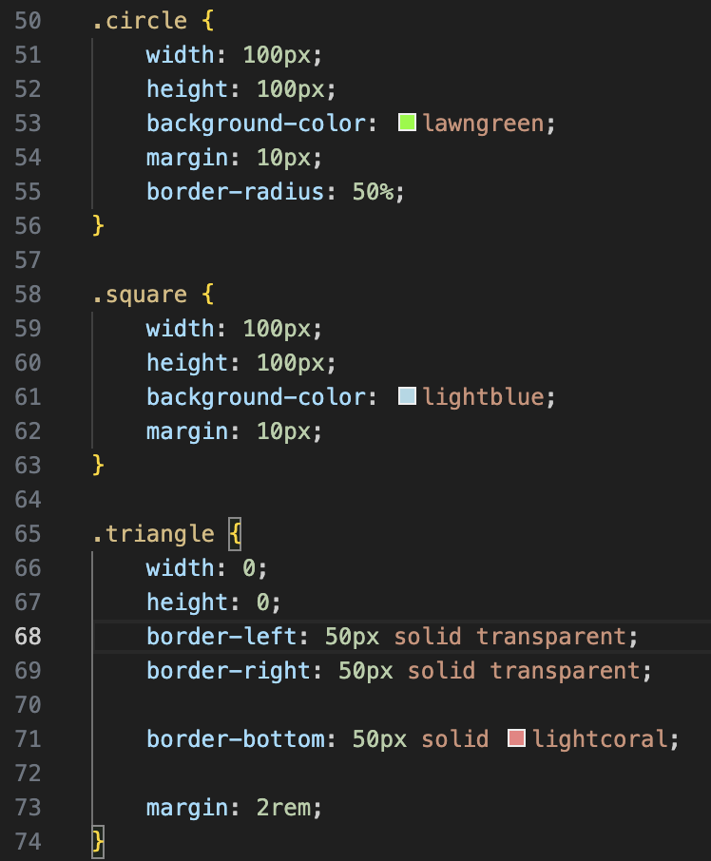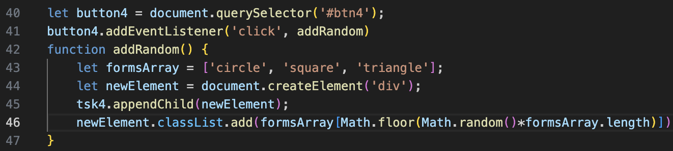

*Змн.*

*Арк.*

*№ докум.*

*Підпис*

*Дата*

*Арк.*

*5.151.1.34.11-ПР*

*5.151.1.34.11-ПР*

*5.151.1.34.11-ПР*

**Висновок:** Отримав теоретичні знання та практичні навики створення

функцій JS.